# 1 sistema de tipos

1. Conjunto de reglas usadas por un lenguaje para estructurar y organizar sus tipos.El objetivo de un sistema de tipos es escribir programas seguros.
2. Se dice que el sistema de tipos es fuerte cuando especifica restricciones sobre como las operaciones que involucran valores de diferentes tipos pueden operarse. Lo contrario establece un sistema débil de tipos.
   1. Tipado fuerte
      1. Python mod de un String da error
      2. Java “2” + 2 da error
   2. Débilmente tipado
      1. PHP “2” + 2 da 4
      2. JavaScript ya que “2” == 2 da true

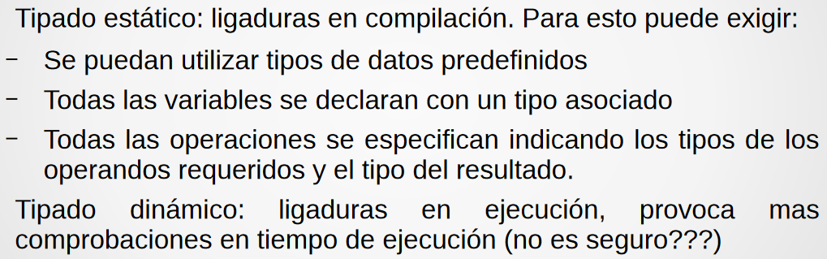

1. Ligadura estatica
   1. Java si no pones el tipo da error en compilacion
   2. Pascal, las variables con su tipo se declaran en una sección especial antes del codigo
2. Ligadura dinámica
   1. Python las variables se alocan en ejecucion
   2. Javascript se pueden definir variables pero el tipo no es necesario

# 2 tipos de datos

1. Podemos definir a un tipo como un conjunto de valores y un conjunto de operaciones que se pueden utilizar para manipularlos.
2. Un tipo de dato predefinido elemental esta definido por el lenguaje o su implementacion y no esta compuesto por otros tipos de datos, un ejemplo común son los integer o char (aunque no todos los lenguajes tienen datos predefinidos) a su vez estos tipos suelen reflejar el comportamiento del hardware subyacente y son una abstracción de él
3. Son agrupaciones de objetos de datos elementales (o tipos predefinidos) y, de forma recursiva, agregaciones de agregados. Esto se logra mediante la prestación de una serie de constructores que permiten definir lo que denominamos tipo de dato definido por el usuario.

# Tipos de datos compuestos

1. Tipos
   1. Producto cartesiano
      1. El producto cartesiano de n tipos de datos A1, A2,...,An, denotado A1xA2x...xAn, es un conjunto cuyos elementos están ordenados n-tuplas (a1, a2,...,an), donde cada ak pertenece al conjunto de datos representado por el tipo de dato Ak. Por ejemplo, un polígono puede ser descritos por un número entero (sus lados) y un real (longitud de cada borde).De esta forma el polígono sería un elemento del conjunto del producto cartesiano entre el conjunto de los enteros y el conjunto de los reales. Básicamente

A: {integer, float} = {1, 1.5}

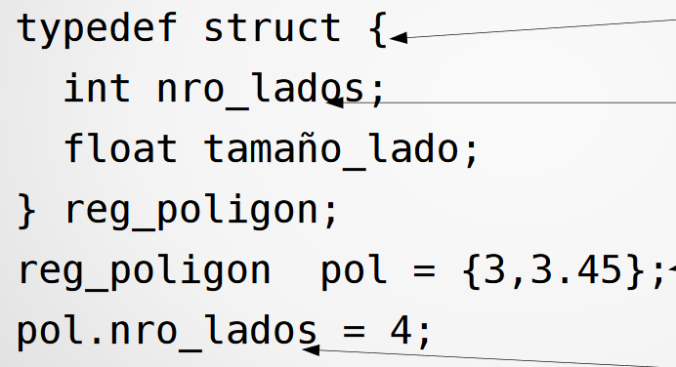

Representa “registros”

* 1. correspondencia fiita
     1. Correspondencia finita es una función de un conjunto finito de valores de un tipo de dominio DT en valores de un tipo del dominio RT, un arreglo con índices en DT y valores asociados en RT (conjunto resultante)
  2. Unión / unión discriminada
     1. Es una disjuncion de dos tipos o conjuntos, donde una variable de esta disjuncion sera de uno de los dos tipos en un momento dado del programa. El checkeo de esto debe ser manual ya que se cambia de tipo en ejecucion, esto puede llegar a ser inseguro. La unión discriminada consta de un discriminante que nos permite conocer de que tipo es la variable en ese momento, sin embargo se puede ignorar el discriminante por lo que sigue siendo inseguro
  3. Tipos recursivos
     1. Es una estructura donde sus componentes son de su mismo tipo. Se implementa como punteros
        1. cuyo tamaño puede crecer arbitrariamente
        2. cuya estructura puede ser arbitrariamente compleja.

1. 1. Java
      1. Producto cartesiano
      2. Tad?
   2. C
      1. Producto cartesiano
      2. Recursivo
   3. C2
      1. Unión
   4. Ruby
      1. Correspondencia finita
   5. PHP
      1. Correspondencia finita
   6. Python
      1. Correspondencia finita
   7. Haskell
      1. Recursivo
      2. Producto cartesiano
   8. Haskell
      1. Unión

# 4 mutabilidad / inmutabilidad

1. 1. Mutabilidad: se puede modificar una vez creado
      1. Python
         1. Listas mutables
         2. Tuplas inmutables
      2. Javascript
         1. Todo mutable
         2. Constantes inmutables
      3. El método freeze de ruby hace un objeto inmutable
   2. Inmutabilidad: no se puede modificar una vez creado
2. No se puede afirmar ya que nunca intenta modificar el objeto si no que crea uno nuevo

# 5 punteros

1. Si, se puede.

Int x = 10

Int *y = &x <- aca y tiene la dirección de memoria de x por lo que la apunta

1. 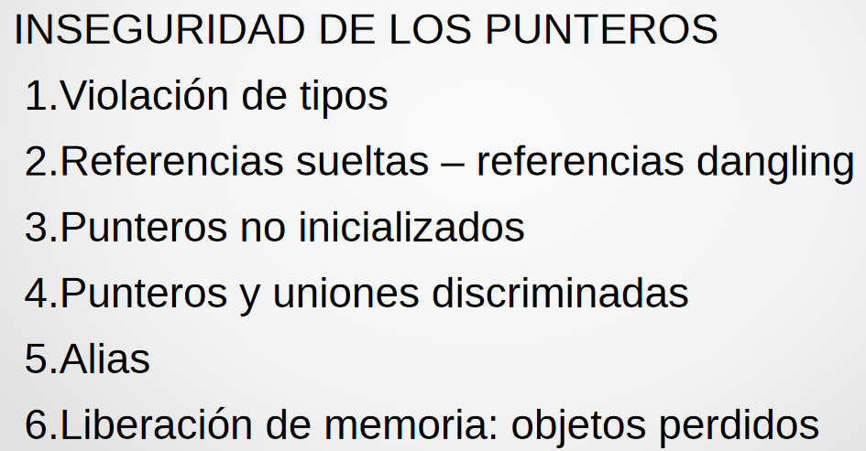

# 6 tads

1. Debe representar datos y operaciones
2. 1. ADA
      1. Package
      2. 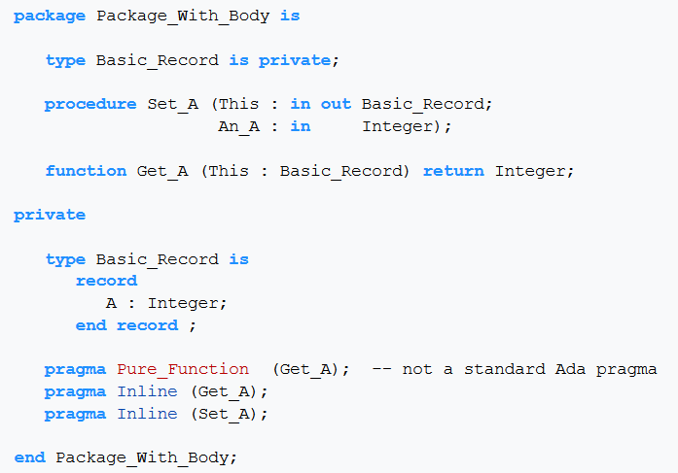
   2. Java
      1. Clases
      2. 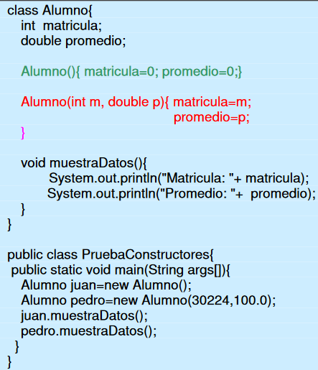
   3. Python
      1. Clases
      2. 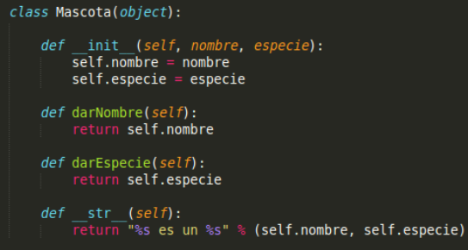
   4. Otros lenguajes que tienen clases son
      1. Javascript
      2. C++
      3. C#
      4. Ruby
      5. Php